Aufbau und Bepflanzung eines Hochbeetes – Teil 2

Die Leiterin eines Pflegeheimes für Senioren hatte wenige Jahre zuvor 5 Hochbeete anlegen lassen, die von den Bewohnern*innen gerne angenommen wurden. Allerdings bereiten die Hochbeete ihr auch viele Probleme, so dass bereits überlegt wurde, die Hochbeete wieder abzubauen. Jedes Jahr müssen die Hochbeete nachgefüllt werden, weil sie abgesackt sind und die Pflanzen scheinen nach dem Zufallsprinzip zu wachsen.
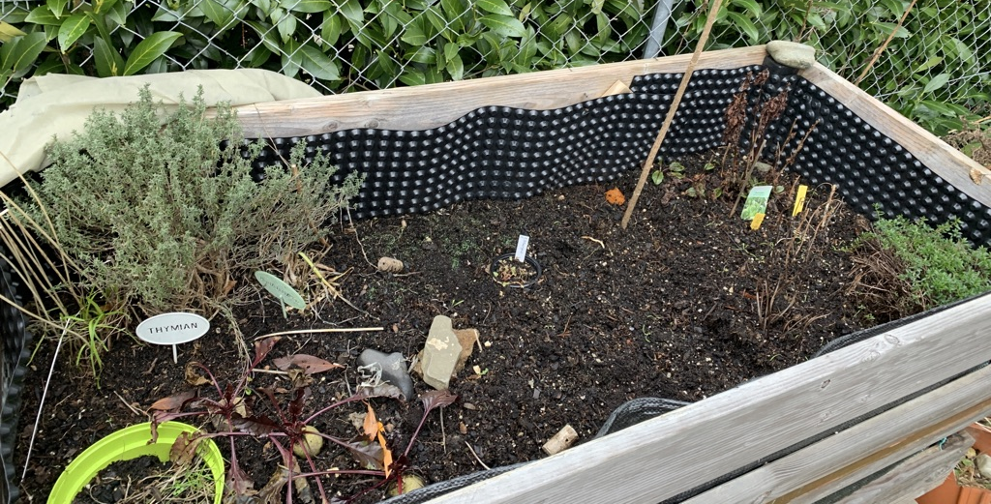
Abbildung 1: Hochbeet (Quelle: ISB)

Bündelungsfach | Kulturführung und vegetationstechnische Arbeiten
Lernfeld | „Pflanzen säen und vermehren“  „Pflanzen kultivieren, pflanzen und pflegen“ (incl. Vorgang der Photosynthese für ein Hochbeet)
Querverweis zu weiteren Bündelungsfächern/ Lernfeldern | Pflanzenkenntnisse: Pflanzen erkennen und benennen; Pflanzen verwenden  Vermarktung und Dienstleitungen: Pflanzen präsentieren  Betriebsorganisation und Baumaßnahmen: Umwelt schützen und nachhaltiges Wirtschaften
Zeitrahmen | 10 Unterrichtseinheiten á 45 Minuten
Benötigtes Material | Siehe in den Aufgabenstellungen

Kompetenzerwartungen/ Phasen der vollständigen Handlung

Orientieren
Kompetenzerwartung | Inhalt | Zeit
SuS unterscheiden in Frucht-, Wurzel-, Blattgemüse, Kräuter  SuS erkennen, dass Gemüse sowohl aus vorgezogenen Jungpflanzen weiterkultiviert oder auch direkt gesät werden können und dass Gemüse/Kräuter unterschiedliche Nährstoffansprüche haben. | Fruchtgemüse, Wurzelgemüse, Blattgemüse, Kräuter  Pflanzenstadien, Nährstoffansprüche | 20 min

Informieren
Kompetenzerwartung | Inhalt | Zeit
SuS erstellen eine Gemüse- und Kräuterliste mit diversen Zusatzkriterien  SuS sammeln Informationen zur Anbauplanung eines Hochbeetes und überlegen, wie sie düngen möchten. | Gemüseliste, Kräuterliste  Pflanzplan Hochbeet | 135 min
Die SuS informieren sich über die physiologischen Prozesse der Photosynthese und weisen diese experimentell nach. | Photosynthese | 120 min

Planung/Durchführung
Kompetenzerwartung | Inhalt | Zeit
SuS treffen eine geeignete Pflanzenauswahl für das Hochbeet | Verschiedene Pflanzen, Pflanzplan Hochbeet fertigstellen | 45 min
SuS erstellen einen Pflanzplan als Grundlage für die Beschaffung der Pflanzen und des Saatgutes und für die Präsentation beim Kunden | Präsentation des Pflanzplans mit geeigneter Software | 45 min
SuS empfehlen einen geeigneten Dünger und berechnen die Menge für eine Grunddüngung. | Düngerarten | 20 min

Kontrollieren
Kompetenzerwartung | Inhalt | Zeit
Die SuS kontrollieren ihren Pflanzplan hinsichtlich Pflanzabstände Pflanzengrößen und Hochbeeteinteilung. | Pflanzabstände, Pflanzengröße, ökologische Aspekte | 20 min

Präsentieren und Bewerten
Kompetenzerwartung | Inhalt | Zeit
Die SuS präsentieren ihre Gruppenergebnisse der Klasse | Präsentationsregeln | 45 min

Hinweise zum Unterricht
Für die Bepflanzung eines Hochbeetes sind Kundenwünsche zu berücksichtigen.
Die Kenntnisse von Gemüsepflanzen und Kräutern bildet die Grundlage für die Erstellung eines Pflanzplanes.
Bei der Planung sind allgemeine ökologische Grundsätze zu berücksichtigen, die auf die Bepflanzung und Düngung von Hochbeeten anzuwenden sind.
In der Aufgabenstellung ist es möglich die Thematik der Photosynthese aufzugreifen und sie in die Gesamthandlung mit einzubeziehen.
Die Aufgabe ist in vier Teilaufgaben gegliedert und schließt mit dem Erstellen eines Pflanzplans ab.
- Pflanzen Kennen und Verwenden für ein Hochbeet
- Düngung und Düngerverwendung
- Kulturtechnische Hinweise zur Bepflanzung von Hochbeeten
- Die Photosynthese als Teilaspekt von Pflanzungen
Die Lernsituation kann um Praxiseinheiten, in denen die Hochbeete bepflanzt werden erweitert werden (nicht ausgearbeitet).

Arbeitsauftrag

Fortsetzung der Aufgabe Hochbeete bauen und bepflanzen: Das Hochbeet im Seniorenstift ist fertiggestellt und mit Substrat befüllt. Sie sollen eine Erstbepflanzung planen.
- Aufgabe – Pflanzen Kennen und Verwenden für ein Hochbeet

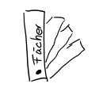
1. Viele Gemüsepflanzen eigenen sich für den Einsatz im Hochbeet. Erarbeiten Sie wichtige Kriterien für die Auswahl und deren Einsatz. Nutzen Sie die Pflanzenlisten.
Nach der Fertigstellung der Listen können Sie die Papierstreifen (auf festerem Papier ausgedruckt) zu kleinen Fächern zusammenfügen.

Hinweise zum Unterricht
Material:
Pflanzenlisten für Gemüse und Kräuter (Pflanzenfächer)
Taschenatlas Gemüse von Mattheus-Staack, Ulmer Verlag
Pflanzen und Kriterien für deren Verwendung werden mit den SuS erarbeitet und in Listen zusammengestellt. Hierzu kann Fachliteratur oder auch das Internet verwendet werden. In Form von Pflanzenfächern kann das erarbeitete Wissen anschaulich dokumentiert werden.

Differenzierung: Je nach Zeit und Schwierigkeit können mehr oder weniger Informationen für die Pflanzenlisten vorgegeben sein. Die Liste enthält nur eine kleine Auswahl an Pflanzen und kann erweitert werden. In der 10. Klasse ist noch kein großes Vorwissen da, deshalb könnte man hier z.B. Deutscher Name, Bot. Name, Familie und Pflanztermin suchen lassen und die restlichen Informationen vorgeben.

3.Hinweise zur Bepflanzung eines Hochbeetes
Die Anbauplanung:
Bei der Planung der Bepflanzung eines Hochbeetes sind vorab einige Punkte zu beachten.
Die Fruchtfolge
Als Fruchtfolge oder Fruchtwechsel bezeichnet man wechselnden Anbau verschiedener Gemüsearten, die nicht der gleichen Familie entstammen. Baut man Gemüse aus der gleichen Pflanzenfamilie mehrmals hintereinander auf der gleichen Fläche an, kommt es zu Wachstumsstockungen durch Boden-schädlinge (z.B. Nematoden) und bodenbürtige Krankheiten (z.B. die Kohlhernie in der Familie der Brassicacae (Kohlgewächse))
Nach einer Wartezeit von ca. vier bis fünf Jahren sinkt das Infektionsrisiko auf der Fläche und ein erneuter Anbau ist wieder möglich.

Gestaffelter Anbau
Um den gesamten Sommer hinweg immer wieder frisches Gemüse ernten zu können ist es sinnvoll nicht alle Salatpflanzen zur gleichen Zeit zu pflanzen. Gerade bei Gemüsen mit kürzeren Entwicklungszeiten (z.B. Salat ca. 6 Wo. nach der Pflanzung) ist es von Vorteil mehrere Sätze im Abstand von 3-4 Wochen anzubauen. Man startet beispielsweise mit 4-5 Pflanzen und 3-4 Wochen später kommt der nächste Satz mit 4-5 Salatpflanzen So wird immer nur eine kleine Menge erntereif, die man bis zur Ernte des nächsten Satzes verbrauchen kann.
Starkzehrer-Schwachzehrer
Der Nährstoffbedarf von Pflanzen ist zum Teil sehr unterschiedlich. Maßgebend ist der Bedarf an Stickstoff. Erhalten Schwachzehrer zu viel Stickstoff, führt diese Überversorgung dazu, dass die Pflanzen für Krankheiten und Schädlinge anfälliger werden. Erhalten stickstoffhungrige Pflanzen davon zu wenig, bekommen sie Mangelsymptome. Bei der Anbaufolge von Kulturen ist deshalb auf die Reihenfolge von Stark- Mittel- und Schwachzehrern zu achten. Zur Einordnung der Gemüse in die jeweilige Versorgungsstufe hilft folgende Tabelle:
Schwach | Mittel | Stark
80- 120 kg N/ha | 130- 190 kg N/ha | 200- 350 kg N/ha
Kräuter | Zwiebeln | Lauch
Radieschen | Petersilie | Zucchini
Erbsen | Fenchel | Kohle
Bohnen | Karotten | Sellerie
 | Salat | Tomaten
 | Kohlrabi | Gurken
 | Rote Bete
Versorgungsstufen von Gemüsepflanzen
Mischkultur
Entscheidet man sich für eine Mischkultur, d.h. man pflanzt mehrere Gemüsearten gleichzeitig auf einem Beet an, ist auch eine Einteilung in Stark-, Mittel- und Schwachzehrer üblich. Besonders im Bereich der Mischkultur geht man folgendermaßen vor: Zunächst wird die Pflanzenkombination für jedes Beet festgelegt, wobei folgende Kriterien zu berücksichtigen sind:
- Mittelzehrer mit Schwachzehrern oder Starkzehrern kombinieren
- tief- und flachwurzelnde Pflanzen nebeneinander setzen
- Pflanzen, die den Boden wenig beschatten, mit solchen kombinieren, die mehr beschatten
- sich positiv beeinflussende Pflanzen (z.B. Möhren/Zwiebeln) zusammen pflanzen
- Platz für mehrjährige Kräuter einplanen, bzw. Gemüse, das später gepflanzt wird
Es gibt wirksame Mischkultur-partnerschaften. Nebeneinander gepflanzt, bewirken sie einen gegenseitigen Schutz. Kombinationen beugen Krankheiten vor und schützen vor Schädlingen. Hohe Ernteausfälle im Hochbeet werden vermieden Auf chemischen Pflanzenschutz sollte im Hochbeet verzichtet.

Beispiele für Gemüse-/Kräuterpartnerschaften:
Pflanze | Gute Partner | Schlechte Partner
Kohl | Sellerie | Knoblauch
Möhren | Zwiebeln | Sellerie
Rote Beete | Bohen | Lauch, Mangold
Erdbeere | Knoblauch  Buschbohnen
Petersilie | Rettich
Erbsen | Salat, Rettich, Karotten | Zwiebel, Kartoffel
Fenchel | Salat, Erbse | Bohnen Kümmel
Lauch | Möhren, Kohlrabi, Salat, Sellerie | Rote Bete, Bohnen Zwiebeln
Sellerie | Kohl, Lauch, Gurke | Kartoffel, Möhre

Anbauplan:
Bei der Erstellung des Pflanzkonzeptes berücksichtigt man das gesamte Anbaujahr. Man erstellt am besten monatliche Beetpläne. Am besten beginnt man damit das Hochbeet maßstabsgetreu zu zeichnen und zu unterteilen.
In der Zeichnung macht man Eintragungen zu folgenden Punkten:
- Fläche der Kultur (z.B. Aufteilung des Hochbeetes in Reihen oder Quadranten)
- Monatliche Pflanzpläne über die Saison (Erstpflanzung, Nach-pflanzungen)
- Saat-/Pflanzzeitpunkt
- Saat- bzw. Pflanzabstände
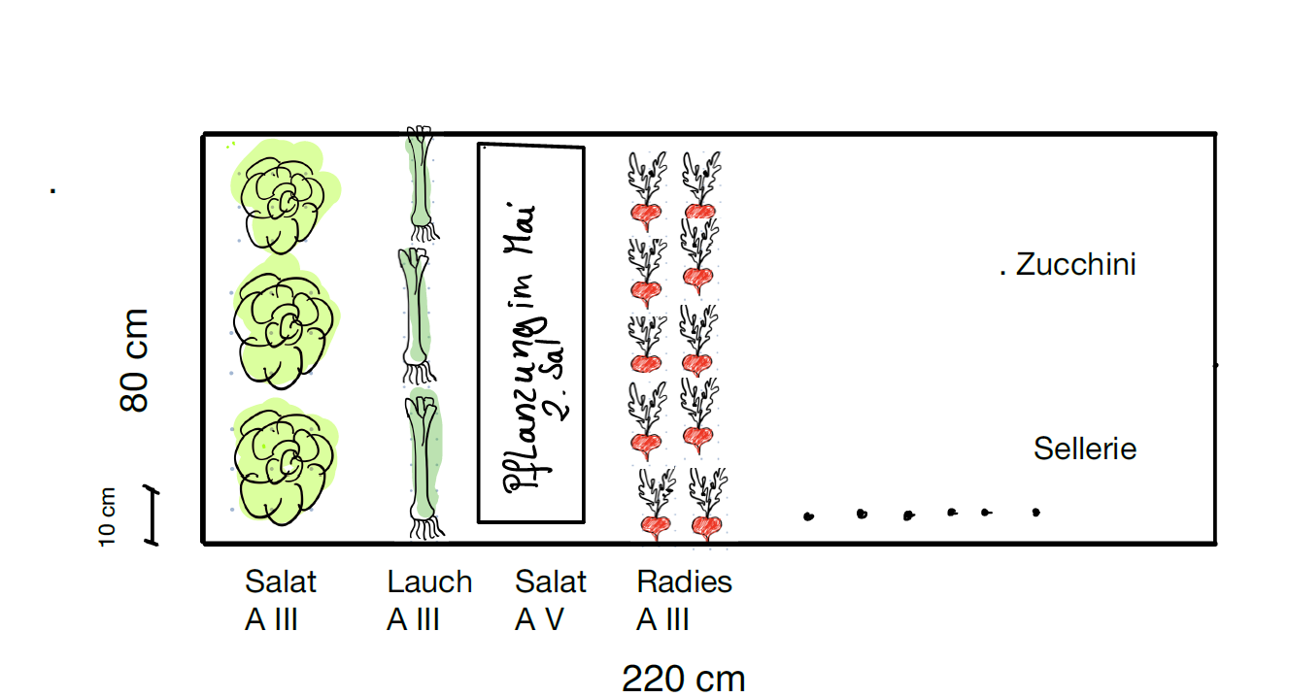

Abb. Beispiel Hochbeetplan Bild: M. Klappauf

Gemüse |  | 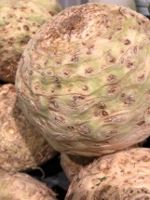 |  | 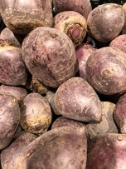 |  | 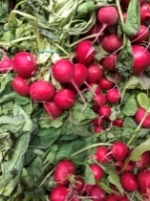 |  | 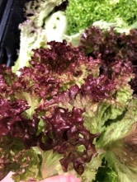
Deutscher Name |  | Knollensellerie |  | Rote Bete |  | Radies |  | Pflücksalat/ Eichblattsalat
Art
Familie
Versorgungsstufe  (Farbleitschema) |  | Pflanztermin |  | Pflanztermin |  | Pflanztermin |  | Pflanztermin
Schwachzehrer |  | Erntezeitpunkt |  | Erntezeitpunkt |  | Erntezeitpunkt |  | Erntezeitpunkt
Mittelzehrer |  | Abstand |  | Abstand |  | Abstand |  | Abstand
Starkzehrer |  | Krankheiten |  | Krankheiten |  | Krankheiten |  | Krankheiten
 |  | Versorgung |  | Versorgung |  | Versorgung |  | Versorgung

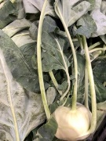 |  | 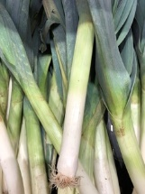 |  | 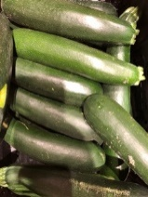 |  | 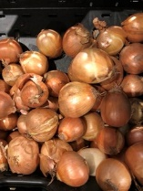
Kohlrabi |  | Porree |  | Zucchini |  | Zwiebel
Pflanztermin |  | Pflanztermin |  | Pflanztermin |  | Pflanztermin
Erntezeitpunkt |  | Erntezeitpunkt |  | Erntezeitpunkt |  | Erntezeitpunkt
Abstand |  | Abstand |  | Abstand |  | Abstand
Krankheiten |  | Krankheiten |  | Krankheiten |  | Krankheiten
Versorgung |  | Versorgung |  | Versorgung |  | Versorgung

Gemüse
Deutscher Name |  | Knollensellerie |  | Rote Bete |  | Radies |  | Pflücksalat/ Eichblattsalat
Art/ botanischer Name |  | Apium graveolens var. rapaceum |  | Beta vulgaris ssp. Vulgaris var. vulgaris |  | Ravanus sativus var. sativus |  | Latuca sativa var. crispa
Familie |  | Apiaceae |  | Chenopodiaceae |  | Brassicaceae |  | Asteraceae
Versorgungsstufe  (Farbleitschema) |  | Pflanztermin/ Aussaat  Anfang bis Mitte Mai bis Anfang Juni |  | Pflanztermin/ Aussaat  Ab Mai bis Juli |  | Pflanztermin/ Aussaat  Ab Anfang April (Vlies) bis Mitte September |  | Pflanztermin/ Aussaat  Anfang März (Vlies)  Ende August (Folie)
Schwachzehrer |  | Erntezeitpunkt  Ab Mitte/ Ende Juni |  | Erntezeitpunkt  Ab Juli bis November |  | Erntezeitpunkt  Nach ca. 8 -10 Wochen |  | Erntezeitpunkt  ca. 5 – 6 Wochen nach Pflanzung
Mittelzehrer |  | Abstand  50 x 50 cm |  | Abstand  30 x 10 cm |  | Abstand  12 x 2 cm |  | Abstand  20 x 20 cm
Starkzehrer |  | Krankheiten  Septoria, Selleriefliege (Möhrenfliege) Kulturschutznetz |  | Krankheiten  Rübenfliege, Ceronospora-Blattflecken |  | Krankheiten  Falscher Mehltau, Rettichschwärze |  | Krankheiten  Salatfäule, Falscher Mehltau, Blattläuse
 |  | Versorgung  18 g/m² Stickstoff  1 x Grunddüngung 50 – 60 g/m²  1 x Kopfdüngung 30 g/m²  Bor |  | Versorgung  18 g/m² Stickstoff  1 x Grunddüngung 50 – 60 g/m²  1 x Kopfdüngung 30 g/m² |  | Versorgung  10 g/m² Stickstoff |  | Versorgung  12 – 15 g/m² Stickstoff  50 – 60 g/m² Volldünger  1 x Grunddüngung

Kohlrabi |  | Porree |  | Zucchini |  | Zwiebel
Brassica oleracea var. gongylodes |  | Allium porrum var. porrum |  | Cucurbita pepo |  | Allium cepa Cepa Grp
Brassicaceae |  | Alliaceae |  | Cucurbitaceae |  | Alliaceae
Pflanztermin  Anfang März bis Ende August |  | Pflanztermin  Mitte März bis Ende Juli, Jungpflanzen tief pflanzen |  | Pflanztermin  Ab Anfang Mai |  | Pflanztermin  Stechzwiebeln ab März
Erntezeitpunkt  nach 6 Wochen |  | Erntezeitpunkt  Ab Ende Juni |  | Erntezeitpunkt  5 – 6 Wochen nach der Pflanzung |  | Erntezeitpunkt  Ab Juli
Abstand  30 x 8 cm |  | Abstand  15 x 40 cm |  | Abstand  1 – 1,5 m²/Pflanze |  | Abstand  15 x 7 cm
Krankheiten  Kohlfliege (Netzt), Raupen, mehlige Kohlblattlaus |  | Krankheiten  Lauchmotte, Zwiebelfliege, Porreerost |  | Krankheiten  Echter Mehltau, Viren, Blattläuse |  | Krankheiten  Zwiebelfliege, Botrytis, Falscher Mehltau
Versorgung  12 g/m² Stickstoff  50 – 60 g/m² Volldünger  1 x Grunddüngung |  | Versorgung  14 g/m² Stickstoff  1 x Grunddüngung 50 – 60 g/m²  1 x Kopfdüngung 30 g/m² |  | Versorgung  20 – 24 g/m² Stickstoff  1 x Grunddüngung 50 – 60 g/m²  2 – 3 x Kopfdüngung 30 g/m² |  | Versorgung  1 x Grunddüngung 50 – 60 g/m²

Gewürze und Kräuter |  | 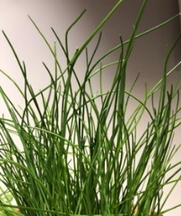 |  | 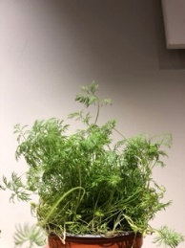 |  | 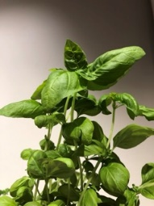 |  | 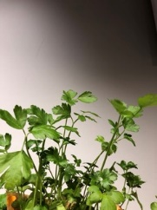
Deutscher Name |  | Schnittlauch |  | Gartendill |  | Basilikum |  | Petersilie
Art/ botanischer Name
Familie
Versorgungsstufe  (Farbleitschema) |  | Standort |  | Standort |  | Standort |  | Standort
Schwachzehrer |  | Anbautermin |  | Anbautermin |  | Anbautermin |  | Anbautermin
Mittelzehrer |  | Abstände – Wuchshöhe |  | Abstände – Wuchshöhe |  | Abstände – Wuchshöhe |  | Abstände – Wuchshöhe
Starkzehrer |  | Erntezeit |  | Erntezeit |  | Erntezeit |  | Erntezeit
Starkzehrer |  | Verwendung |  | Verwendung |  | Verwendung |  | Verwendung
 |  | Lebensform |  | Lebensform |  | Lebensform |  | Lebensform
 |  | Versorgung |  | Versorgung |  | Versorgung |  | Versorgung
Bild selbst einfügen. |  | Bild selbst einfügen. |  | Bild selbst einfügen.
Oregano |  | Bohnenkraut |  | Thymian
Standort |  | Standort |  | Standort
Anbautermin |  | Anbautermin |  | Anbautermin
Abstände – Wuchshöhe |  | Abstände – Wuchshöhe |  | Abstände – Wuchshöhe
Erntezeit |  | Erntezeit |  | Erntezeit
Verwendung |  | Verwendung |  | Verwendung
Lebensform |  | Lebensform |  | Lebensform
Versorgung |  | Versorgung |  | Versorgung

Gewürze und Kräuter |  | 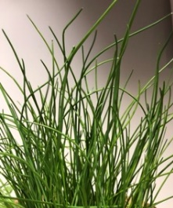 |  | 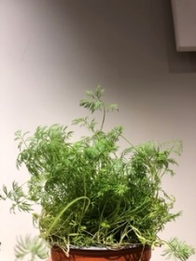 |  |  |  | 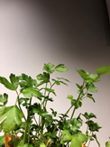
Deutscher Name |  | Schnittlauch |  | Gartendill |  | Basilikum |  | Petersilie
Art/ botanischer Name |  | Allium schoenoprasum |  | Anethum graveolans var. hortorum |  | Ocimum bisilicum |  | Petroselinum crispum
Familie |  | Alliaceae |  | Apiaceae |  | Lamiaceae |  | Apiaceae
Versorgungsstufe  (Farbleitschema) |  | Standort  Sonnig, kalkhaltiger Boden |  | Standort  Sonnig, windgeschützt |  | Standort  Hell, warm, humoser Boden |  | Standort  Sonnig - halbschattig
Schwachzehrer |  | Anbautermin  März – April, mehrjährig |  | Anbautermin  Ab Anfang April mit Folgesaaten |  | Anbautermin  Ab Anfang Mai |  | Anbautermin  Ab März
Mittelzehrer |  | Abstände – Wuchshöhe  30 x 20 cm – bis 30 cm |  | Abstände – Wuchshöhe  25 x 30 cm – bis 120 cm |  | Abstände – Wuchshöhe  25 x 25 cm – bis 60 cm |  | Abstände – Wuchshöhe  30 x 15 cm – bis 50 cm
Starkzehrer |  | Erntezeit  März – November |  | Erntezeit  Mai – November |  | Erntezeit  Juni – August |  | Erntezeit  Mai – Dezember
Starkzehrer |  | Verwendung  Suppen, Soßen, Salate, Fleisch, Eier, Kartoffelgerichte |  | Verwendung  Kraut vor der Blüte zu Salaten, Fisch, Quark |  | Verwendung  Blatt zu Salaten, Tomatengerichten |  | Verwendung  Suppen, Soßen, Gemüse, Salate Kartoffeln
 |  | Lebensform  Staude (mehrjährig) |  | Lebensform  einjährig |  | Lebensform  Staude (nicht winterhart) |  | Lebensform  zweijährig
 |  | Versorgung |  | Versorgung |  | Versorgung |  | Versorgung

Bild selbst einfügen. |  | Bild selbst einfügen. |  | Bild selbst einfügen.
Oregano |  | Bohnenkraut |  | Thymian
Origanum vulgare |  | Satureia hortensis |  | Thymus vulgaris
Lamiaceae |  | Lamiaceae |  | Lamiaceae
Standort  Warme trockene Lagen |  | Standort  Leichter humoser Boden |  | Standort  Trocken, sonnig
Anbautermin  Ab März |  | Anbautermin/ Aussaat  Ab Mai Aussaat |  | Anbautermin  Mitte Mai
Abstände – Wuchshöhe  20 x 30 cm – 30 – 50 cm |  | Abstände – Wuchshöhe  25 cm Reihe – bis 40 cm |  | Abstände – Wuchshöhe  20 x 20 cm – bis 30 cm
Erntezeit  April – Oktober |  | Erntezeit  Juni – September |  | Erntezeit  Mai – September
Verwendung  Zu Tomaten, Fleisch, Käse, Suppen, Gemüse, Pizza |  | Verwendung  Bohnengerichte, Fleisch, Kartoffeln |  | Verwendung  Quark, Fleisch, Gemüse, Pizza, Pilze, Soßen
Lebensform  Staude |  | Lebensform  einjährig |  | Lebensform  Staude
Versorgung |  | Versorgung |  | Versorgung

- Aufgabe – Düngung und Düngerverwendung

Bei der Düngung ist auf die Umweltverträglichkeit hinzuweisen. Mineralische und organische Düngung sind zu bewerten. Die SuS sollen zwischen beiden Arten differenzieren, eine Auswahl treffen und diese begründen.
2. Vor der Pflanzung ist eine Grunddüngung auf dem Hochbeet vorzunehmen.
a.) Informieren Sie sich über die Vor- und Nachteile von mineralischen und organischen Düngern. Wählen sie für ihr Hochbeet einen geeigneten Dünger aus und begründen Sie ihre Entscheidung.
optionale Aufgabe: Düngeberechnungen
b.) Berechnen Sie für die Grundfläche des Hochbeetes (z.B. 0,80m x 2.30m) eine Grunddüngung (z.B. Stickstoffgabe für Gemüse von z.B..15 g/m² N)

Mineralische Dünger

Mineralische (auch genannt anorganische) Dünger sind künstliche Dünger, die mit hohem Energieaufwand industriell gefertigt werden. Sie bestehen aus Salzen, die Pflanzennährstoffe enthalten. Diese Nährstoffe werden durch Wasser gelöst und damit den Pflanzen verfügbar gemacht. Mineralische Dünger liegen als Granulate, Pulver zum Ausstreuen oder als Flüssigdünger vor. Der Bedarf ist genau dosierbar. Die Nährstoffe von mineralischen Düngern stehen den Pflanzen nach der Auflösung sofort zur Verfügung. Bei akutem Nährstoff-Mangel können mineralische Dünger also sehr schnell Abhilfe schaffen.
Mineralische Dünger bauen keinen Humus auf. Die Vielfalt und die Aktivität des Bodenlebens wird nicht gefördert, weil keine Umsetzung durch Bodenlebewesen notwendig ist. Die Pflanzen können durch Überdosierung oder falsche Anwendung geschädigt und geschwächt werden. Es besteht verstärkt die Gefahr der Auswaschung überschüssiger Nährstoffe (v.a. Nitrat) ins Grundwasser.
Organische Dünger
Organische Dünger wie Kompost, Mist, Hornspäne, Haarmehlpellets, Ackerbohnenschrot, Guano (Vogelmist) etc. bestehen aus natürlichen Pflanzen- und Tierresten. Damit die Nährstoffe pflanzenverfügbar werden, müssen Bodenlebewesen und Mikroorganismen im Boden diese Stoffe erst einmal zersetzen. Die Nährstoffe sind also nicht direkt verfügbar. Je gröber der Dünger in seiner Struktur ist, desto länger dauert der Umbauprozess (Wochen bis Monate)
Der langsame Zersetzungsprozess sorgt für eine gleichbleibende Zufuhr von Nährstoffen bei den Pflanzen und reduziert damit die Gefahr der Überdüngung. Die Nährstoffe sind jedoch nicht sofort verfügbar. Bei sachgemäßer Anwendung ist die Gefahr der Stickstoffauswaschung in das Grundwasser gering. In der Regel sind sie für den ökologischen Anbau geeignet.

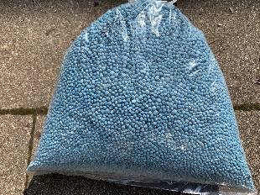  Blaukorndünger Bild. M. Klappauf | 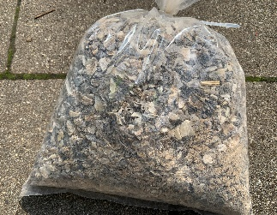  Horngriess Bild. M. Klappauf
Blaukorn ist ein typischer mineralischer Dünger, der aus anorganischen Salzen technisch hergestellt wird. Er zählt zu den Mehrnährstoffdüngern, auch Volldünger genannt, d.h., dass die Hauptnährstoffe Stickstoff (N), Phosphor(P) und Kalium (K) in bedarfsgerechter Menge enthalten sind, weshalb er auch zu den NPK-Düngern gezählt wird. Blaukorn wird in der Regel kurz vor der Aussaat, aber auch während der Wachstumsphase den Pflanzen gegeben. Es ist darauf zu achten, dass keine Körner auf den Blättern liegen bleiben, denn diese führen zu Schäden (Verbrennungen) auf der Blattfläche.  Nach der Ausbringung sollte der Dünger durch Gießen leicht in den Boden eingespült werden. Erst dann löst sich das Salz auf und die Nährstoffe können von der Pflanze aufgenommen werden. | Horngrieß/Hornmehl ist ein rein organischer Stickstoffdünger aus natürlichem Rinderhorn. Horndünger sind auf dem Markt in unterschiedlichen Vermahlungsgraden zu finden. Horngrieß ist auf Grund seiner mittelgroben Struktur schneller pflanzenverfügbar als Hornspäne, aber langsamer als Hornmehl, das sehr fein vermahlen ist. Die Mikroorganismen zersetzen Hornmehl sehr schnell, deshalb ist es auch schnell aufgebraucht.  Wann die Düngewirkung einsetzt ist sehr abhängig von der Temperatur und der Feuchtigkeit des Bodens.  - Hornmehl: Korngröße < 1 mm ist nach wenigen Tagen pflanzenverfügbar, aber schnell aufgebraucht max. 1-2 Mo.)  - Horngrieß: 2-3 mm ist nach 1-2 Wo. bis max 2-3 Mo. Verfügbar.  Horndünger werden in der Regel vor der Aussaat/Pflanzung ausgestreut und in die oberste Bodenschicht eingearbeitet, damit er seine Wirkung entfalten kann.  Um die Pflanzen mit den Hauptnährstoffen zu versorgen ist eine zusätzliche Phosphor-(z.B. Dolophos Rohphosphat) und Kalidüngung (z.B. als Patentkali) zu geben. Meist sind die gekauften Erden/Substrate und Komposte ausreichend mit P und K versorgt, sodass eine P- und K-Düngung entfallen kann.
Nährstoffzusammensetzung:  NPK-Verhältnis 12 – 12 – 17 | Nährstoffzusammensetzung:  Organische Masse, davon 14 % N Gesamtstickstoff
Anwendung für Gemüse | Anwendung für Gemüse
Hochbeete benötigen im ersten Jahr nur eine geringe zusätzliche Düngung, wenn sie mit Hochbeetsubstraten gefüllt werden  Schwachzehrer :40 g bis 70 g als einmalige Gabe vor der Saat.  Mittelzehrer: 60 g bis 80 g pro m². Die Hälfte dieser Menge vor der Aussaat beziehungsweise vor dem Auspflanzen und die restliche Hälfte streut man während des Wachstums zwischen den Pflanzen aus.  Starkzehrer: 150 bis 250 g pro m². Die Hälfte vor dem Pflanzen und die restliche Hälfte teilen Sie auf zwei Gaben im Abstand von vier Wochen auf. | Hochbeete benötigen im ersten Jahr nur eine geringe zusätzliche Düngung, wenn sie mit Hochbeetsubstraten gefüllt werden.  Grundversorgung in Hochbeeten:  15-20 g/ m²  Bei Stark- und Mittelzehrern wird eine Nachdüngung von ca. 60- 100 g/m² zwischen den Pflanzen empfohlen.

Lösung Blaukorn | Lösung Horngrieß
Fläche: z.B. 0,80m x 2.30m = 1.84m² | Fläche: z.B. 0,80m x 2.30m = 1.84m²
Düngerbedarf:  12% = 15 g/m²  100% = ?  ? =$\frac{15g/m2x100\%}{12\%}$ = 125 g/m²  125 g/m² x 1.84m² = 230 g/m² | Düngerbedarf:  14% = 15 g/m²  100% = ?  ? =$\frac{15g/m2x100\%}{14\%}$ = 107 g/m²  - m² x 1.84m² = 197 g/m²

- Aufgabe – Kulturtechnische Hinweise zur Bepflanzung

Für eine übersichtliche Planung einer Bepflanzung werden Pflanzpläne eingesetzt. In der Praxis nutzen Betriebe diese Pläne in der ganzjährigen Anbauplanung. Die Aufgabe b.) kann auch als EDV-Übung verwendet werden.
3. Der Flyer „Hinweise zu einer Hochbeetbepflanzung“ fasst wichtige Informationen zusammen.
a.) Erstellen sie nach der Auswahl wichtiger Kriterien einen Pflanzplan in einem geeigneten Maßstab und berücksichtigen Sie vorhandene Kundenwünsche. Stellen Sie ihre Planung im Plenum vor.
Option:
b.) Berechnen Sie die Kosten der Bepflanzung und erstellen sie eine Einkaufsliste von Pflanz- und Saatgut. Informieren Sie sich über Preise (z.B. im Ausbildungsbetrieb, im Internet).

Tipp:
- Erstellen Sie einen maßstabsgetreuen Pflanzplan (z.B. 0,5cm: 10 cm)
- Berücksichtigen sie für die Ermittlung der Zahl der Pflanzen die Pflanzabstände und nutzen Sie die Tabelle für die Berechnung der Kosten

Differenzierung: Machen Sie für die Planerstellung Vorgaben, die die SuS berücksichtigen sollen z.B. Pflanzengröße, Pflanztermin, Mischpartner, Versorgungsstufe.

Anzahl | Pflanze | Stückpreis € | Gesamtpreis €
z.B. 5 | Kopfsalat | 0,25 | 1,25
… | ..... | .... | .....

- Aufgabe – Die Photosynthese als Teilaspekt von Pflanzungen

Pflanzengrößen, Pflanzabstände und die Ausrichtung und Anordnung der Pflanzen im Beet beeinflussen die Belichtung der Pflanzen. Selbst die Ausrichtung des Hochbeetes (z.B. Nord-Süd) auf dem Gelände sollte in die Vorüberlegungen einfließen.
4. Die Möhren im Hochbeet haben sich im letzten Jahr zwischen den zwei Reihen üppig gewachsenem Pflücksalat nicht entwickelt.
a.) Überlegen Sie mögliche Ursachen. In welchem Zusammenhang steht die Planung der Hochbeetbepflanzung mit der Photosynthese?
b.) Unter welchen Bedingungen läuft die Photosynthese ab? Wie hängen die Variablen voneinander ab? Führen Sie zum weiteren Verständnis die beschriebenen Versuche durch.
Die Photosynthese
Prinzipielle Unterschiede zwischen Pflanzen und Tieren
Die benötigte Energie zur Erhaltung des Lebens entnimmt der tierische Organismus ausschließlich seiner Nahrung. Die grüne Pflanze dagegen entnimmt die Energie unmittelbar dem Sonnenlicht.
Tiere und Pflanzen unterscheiden sich also grundsätzlich in der Art der Energiebeschaffung:
Die Pflanzen sind mit wenigen Ausnahmen autotroph, die Tiere hingegen heterotroph. Alle übrigen Unterschiede zwischen tierischer und pflanzlicher Organisation beruhen letzten Endes auf diesem grundsätzlichen Unterschied.
Autotroph heißt: die Fähigkeit haben, organische, hochkomplexe Moleküle aus einfachen anorganischen Elementen herstellen zu können.
Dagegen bedeutet heterotroph: organische Verbindungen immer nur aus anderen organischen Verbindungen durch Umformen oder Abbau herstellen zu können.
Warum sind Pflanzen grün?
Autotroph sind grundsätzlich alle grünen Pflanzen. Die grüne Farbe wird durch das Chlorophyll in den Chloroplasten hervorgerufen (Chlorophyll = grüner [Blatt-] Farbstoff).
Pflanzen finden ihre Nahrung praktisch überall, deshalb brauchen sie keine Ortsbewegung durchzuführen, um zu ihrer Nahrung zu gelangen. Die typische Pflanze ist ortsfest eingewurzelt; sie hat eine offene Gestalt, das bedeutet, die Gestalt der Pflanze ist so angelegt, dass ihre äußere Oberfläche möglichst groß ist, damit der Blattfarbstoff Chlorophyll in möglichst großer Oberfläche dem Licht ausgesetzt werden kann. Ihrem Wachstum sind keine Grenzen gesetzt, d.h. in den Wachstumszonen bleiben Pflanzen lebenslang teilungsfähig (siehe auch Stecklingsvermehrung, Regeneration).
Dagegen sind die Tiere auf die Durchführung von Bewegungen ausgerichtet. Sie haben eine geschlossene Form. Tiere und Mensch sind dagegen in der Regel so angelegt, dass sie über eine möglichst große innere Oberfläche verfügen ("geschlossene Gestalt"), die zum Gasaustausch bzw. zur Nahrungsaufnahme dient.

Der Stoffwechselvorgang der Photosynthese
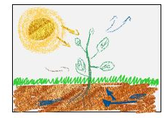
Mit Hilfe von Chlorophyll, Wasser (H₂O), Kohlendioxid (CO₂) und Licht bauen Pflanzen alle organischen Stoffe, insbesondere Zucker/Stärke auf. Wir können folgende allgemeine Gleichung für autotrophe Organismen formulieren können:

Die Gleichung der Photosynthese
6 H₂O + 6 CO₂ = C₆H₁₂O₆ + 6 O₂
In Worten: aus Wasser und Kohlendioxid wird mit Hilfe von Chlorophyll und Licht Zucker in der Pflanze aufgebaut und gespeichert und Sauerstoff als Abfallprodukt an die Umgebungsluft abgegeben.
Der hierbei anfallende Sauerstoff ist für die Tierwelt (Atmung) ebenso wichtig wie für Pflanzen (Rückgewinnung der Energie aus dem gespeicherten Zucker/Stärke benötigt Sauerstoff ("Verbrennung")).
Für heterotrophe Organismen kehrt sich die Reaktion um. Man nennt diese auch die Atmungsreaktion. Hierbei wird durch den Abbau des Zuckers Energie gewonnen. Zurück bleibt Kohlendioxid und Wasser.

Die Gleichung der Zellatmung/Verbrennung zur Energiegewinnung
6 O₂ + C₆H₁₂O₆ = 6 CO₂ + 6 H₂O

Alles tierische Leben ist somit von pflanzlichem Leben abhängig. Der wichtigste Grundstoff neben dem Wasser ist das Kohlendioxid, das die Pflanzen mit der Luft aufnehmen und das in der Luft mit 0,04 % vorkommt. Aus dem Kohlendioxid entnehmen die Pflanzen den Kohlenstoff (C). Weitere wichtige Elemente, die die Pflanze zum Leben benötigt, sind: H (Wasserstoff) und O (Sauerstoff). Zusätzlich benötigte Hauptnährstoffe z.B. Stickstoff nehmen die Pflanzen in gelöster Form aus dem Boden auf.
Die prinzipiell verschiedenen Lebensweisen führen auch zu einem fundamentalen Unterschied im Bereich des mikroskopischen Aufbaues von Tier und Pflanze:
Pflanzen wie Tiere bestehen aus Millionen kleinster Einheiten: Zellen.
Nur die Pflanzenzellen haben eine besondere Zellwand, die aus Zellulose aufgebaut ist.

Tierische und pflanzliche Organismen unterscheiden sich in folgenden Eigenschaften:
Ordnen sie folgende Begriffe dem Organismus Pflanze bzw. Tier zu
Pflanzen | Tiere
CO₂ Verbrauch, O₂ Bildung
starre Zellwände
ortsfest eingewurzelt
“offene” Form
unbegrenztes Wachstum
Erzeuger
unmittelbare Ausnutzung der Sonnenenergie
Aufnahme organischer Nahrung
autotroph
O₂ Verbrauch, CO₂ Bildung
Verbraucher
nackte Zellwände
“geschlossene” Form
begrenztes Wachstum
Heterotroph
kein Chlorophyll
frei beweglich, nicht ortsgebunden
Chlorophyll

Die Phytosynthese und ihre Teilreaktionen

Die Photosynthese findet in den grünen Pflanzen hauptsächlich in den Blättern statt.
In den Zellen des Grundgewebes der Blätter (Palisaden- und Schwammgewebe) befinden sich die Organellen, die Chloroplasten, in denen die Photosynthese abläuft. Sie bestehen aus der Grundsubstanz, dem Stroma, und den Grana (Thylakoidstapel). An deren Außenseite befindet sich der grüne Blattfarbstoff Chlorophyll und auch die Enzyme, die für die Photosynthese wichtig sind.

Die Chloroplasten- Der Ort der Photosynthese
Grünes Blatt (Aufsicht)
Chloroplast
Zellverband mit Chloroplasten
Chloroplastenhülle mit grünem Farbstoff
Thylakoidstapel mit Thylakoiden
Stroma

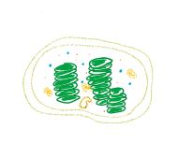
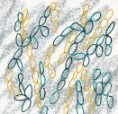
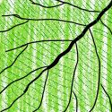

Abbildung: Ebenen des Blattes - vom Makroskopischen zum Mikroskopischen

Die Photosynthese lässt sich grob in zwei wesentliche Teilschritte unterteilen:

1.Reaktion: Die Wasserspaltung (Lichtreaktion) - sie findet in den Thylakoiden statt
2.Reaktion: Die CO₂-Fixierung ("Dunkelreaktion" -Calvincyclus) - sie findet im Stroma statt
DER PROZESS DER PHOTOSYNTHESE

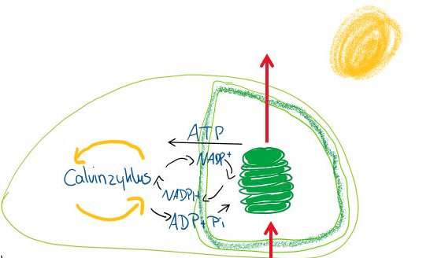

Zucker
CO₂
Lichtreaktion
Dunkelreaktion
O₂
H₂O
Licht

Abb.: Der Chloroplast - Was findet wo statt?

1. Reaktion: Die Wasserspaltung ist eine lichtabhängige Reaktion
Sie besteht aus einer komplizierten Reaktionskette, bei der durch die Spaltung von Wasser (in O₂ und 2H⁺) mit Hilfe des Sonnenlichts (Photohydrolyse) Energie (in Form von NADPH) gewonnen wird.
Nebeneffekt: Es wird bei der Reaktion Sauerstoff produziert, der an die Umgebungsluft abgegeben wird.

2. Reaktion: Die CO₂-Fixierung – Die Dunkelreaktion (Calvinzyklus)
Die Fixierung von Kohlenstoffdioxid (CO₂) ist eine lichtunabhängige Reaktion. Sie läuft jedoch bei höheren Temperaturen schneller ab.
Im Calvinzyklus wird die in der Lichtreaktion gewonnene Energie genutzt, um aus dem CO₂ aus der Luft und dem aus der Wasserspaltung gebildeten Wasserstoff (H ⁺) Zucker zu bilden (C₆H₁₂O₆).

Hinweise zum Unterricht

Zur Veranschaulichung können die anschließenden Versuche durchgeführt werden, oder es können auch im Internet verfügbare Videos dazu angesehen werden.

VERSUCH 1: SAUERSTOFFNACHWEIS BEI DER PHOTOSYNTHESE

Ziel: Bei der Photosynthese wird Sauerstoff (O₂) gebildet. Dieser lässt sich optisch nachweisen und ist von der Anwesenheit von CO₂ abhängig.

Material je Gruppe: 2 Reagenzgläser, Reagenzglashalterung
Sprosse der Wasserpest (Elodea canadensis),
destilliertes Wasser
Leitungswasser, Backpulver (Natriumhydrogencarbonat)
eine Lichtquelle
Stoppuhr
Aufgabe:
Wie viele Bläschen werden pro Minute von der Wasserpest gebildet?
Notieren Sie die Ergebnisse in die untenstehende Tabelle. Stellen Sie die Ergebnisse graphisch dar.

Anleitung:
Geben Sie einen frisch angeschnittenen Spross der Wasserpest in ein Reagenzglas mit Leitungswasser, halten Sie es an eine Lichtquelle und diskutieren Sie mit den Gruppenmitgliedern ihre Beobachtung.
Geben Sie einen weiteren frisch angeschnittenen Spross der Wasserpest in das zweite Reagenzglas, das mit destilliertem Wasser gefüllt ist und beobachten Sie ebenfalls.
Fügen Sie in das zweite Reagenzglas etwas Backpulver (kurz aufschütteln) hinzu. Diskutieren Sie ihre Beobachtung.

Bläschen pro Minute | 60
Bläschen pro Minute | 50
Bläschen pro Minute | 40
Bläschen pro Minute | 30
Bläschen pro Minute | 20
Bläschen pro Minute | 10
Bläschen pro Minute | 0
Bläschen pro Minute |  | Leitungswasser | Destilliertes Wasser | Wasser mit Backpulver | Abgedunkelte Version
Sauerstoffproduktion der Wasserpest

Welchen Einfluss haben das Licht und die Konzentration des CO₂ zur Sauerstoffproduktion in der Pflanze?
Wie konnten Sie das mit dem Versuch nachweisen?

VERSUCH 2: STÄRKENACHWEIS IM BLATT
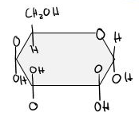
Was ist Stärke?
Stärke ist ein Mehrfachzucker (Polysaccharid). Dieses langkettige Molekül setzt sich aus vielen Einheiten der Glucose zusammen. Stärke ist ein wichtiger Reservestoff der Organismen, der in den Zellen eigener Organe (z.B. Wurzel) und in den Blättern gespeichert wird.
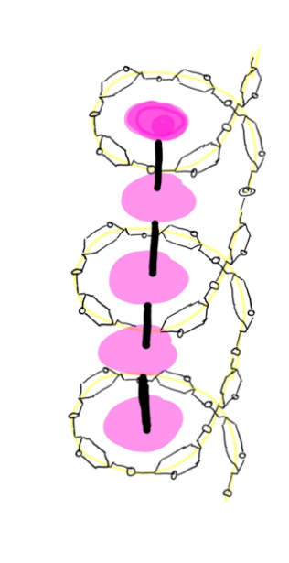

Amylose mit Jodeinschluss
Skizze M. Klappauf
Prinzip:
Stärke hat eine schraubenförmige Struktur, die mit Jod eine blaue Einschlussverbindung ergibt.

Warum wird Stärke gebildet?
Zuckermoleküle sind in Wasser leicht löslich. Die Lösung des Zuckers bewirkt eine Zunahme der in der Zelle gelösten Ionen. Wenn die Zelle diese Änderung durch Einströmen von Wasser ausgleichen möchte, zerplatzt sie. Aus diesem Grund wird der Zucker in Stärke umgewandelt, die nicht wasserlöslich ist. Damit wird ein Zerplatzen der Zelle verhindert.

Ziel: Es soll verständlich werden, dass zum Stärkeaufbau im Blatt Licht notwendig ist.

Material: vorbereitete Blätter mit Schablonen; Alkohol; vier Petrischalen; Wasser; Jodlösung (Lugol´sche Lösung); Kochplatte; Pinzette

Anleitung:
Nehmen Sie ein Blatt und entfernen Sie die Schablone. Nun geben Sie das Blatt solange in den kochenden Alkohol, bis sich das Blatt entfärbt hat (! Nur mit Schutzbrille, Alkoholdampf darf nicht in die offene Flamme geraten). Anschließend gibt man das sehr spröde gewordene Blatt in eine Petrischale und befeuchtet es vorsichtig mit Wasser (luftblasen- und faltenfrei). Legen Sie das Blatt anschließend in eine Petrischale mit Jod–Lösung.

Skizzieren und erklären Sie ihre Beobachtungen!

Hinweise zum Unterricht

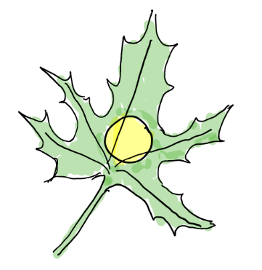
Erläuterung zum Versuch (Lehrerinformation)
Vorbereitung der Blätter: Die Blätter wurden einen Tag in Dunkelheit gehalten, um die darin enthaltene Stärke (= Reservestoff zum Überleben) abzubauen. Danach wurden auf diese stärkefreien Blätter Schablonen aufgebracht und wiederum dem Licht ausgesetzt (2 - 3 Stunden). Die Blätter haben also ab diesem Zeitpunkt wieder Photosynthese betrieben, wobei Stärke gebildet wird.
An den abgedeckten Stellen wurde das Auftreffen von Licht verhindert, wodurch an diesen Stellen keine Photosynthese stattgefunden hat und somit keine Stärke gebildet wurde.
Blatt mit Schablone Bild. M. Klappauf
Was man sehen sollte! Nach dem Stärkenachweis mit der Jod-Reaktion kann man die Orte ohne Stärke (unterschiedliche Färbung) erkennen.

Tierische und pflanzliche Organismen unterscheiden sich in folgenden Eigenschaften:
Ordnen sie folgende Begriffe dem Organismus Pflanze bzw. Tier zu
Pflanzen | Tiere
CO₂ Verbrauch, O₂ Bildung | O₂ Verbrauch, CO₂ Bildung
“offene” Form | “geschlossene” Form
unbegrenztes Wachstum | begrenztes Wachstum
Erzeuger | Verbraucher
unmittelbare Ausnutzung der Sonnenenergie | Aufnahme organischer Nahrung
Chlorophyll | kein Chlorophyll
ortsfest eingewurzelt | frei beweglich, nicht ortsgebunden
starre Zellwände | nackte Zellwände
autotroph | Heterotroph

Quellen

Mattheus-Staack Taschenatlas Gemüse, Ulmer Verlag ISBN 13: 978 3 8001 4619 2
Wonneberger Keller Gemüsebau Ulmer Verlag ISBN 3-80001-3985-5
Folko Kullmann Gärtnern mit dem Hochbeet G/U Verlag ISBN 978-3-8338-4215-3
Holger Seipel Fachkunde für Gärtner 11. überarbeitete Auflage ISBN 978-3-582-85867-2
https://beruf-gaertner.de/wp-content/uploads/2022/02/Unterrichtsbaustein_Hochbeet_inkl_Extrablaetter.pdf (22.06.22)
https://www.uibk.ac.at/dingim/forschung/plantscafe/wiepflanzenleben/de/b_buch_germ_t1_m4_new.pdf (22.06.22)
https://www.youtube.com/watch?v=l2RMbmpPOLk (22.06.22)

Die Aufgabe und alle nicht anders gekennzeichneten Texte und Bilder wurden für den Arbeitskreis „Umsetzungshilfe für Lehrkräfte im Ausbildungsberuf Gärtner und Gärtnerin“ am Staatsinstitut für Schulqualität und Bildungsforschung (ISB) erstellt. Alle Rechte für Bilder und Texte liegen beim ISB, München 2022.

Anregungen zum weiteren Lernen

Stehen Hochbeete/ Beete zur Verfügung kann im praktischen Unterricht die Pflanzung gemäß des Pflanzplans erfolgen. Wie pflanze ich fachgerecht, Vorbereitung von Materialien und Geräten, Einkauf und Bestellung der Pflanzen und Saatgut, Pflegemaßnahmen während der Kultur und Ernte wären weitere mögliche Inhalte.

